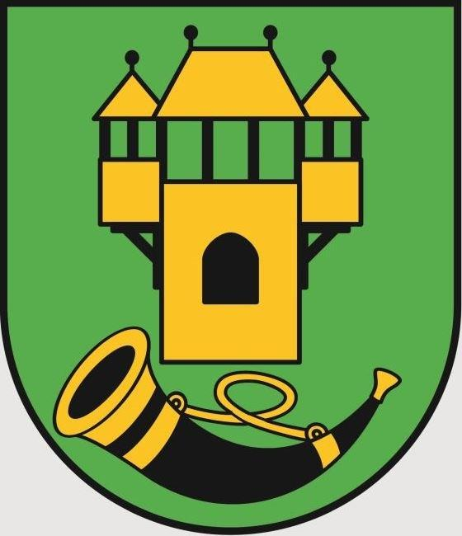

Sprawozdanie
z realizacji programu współpracy z organizacjami pozarządowymi oraz podmiotami, o których mowa w art. 3 ust. 3 ustawy o działalności pożytku publicznego i o wolontariacie na terenie Gminy Rozogi za 2019 rok.

Rozogi - luty - 2020 r.
Zgodnie z zapisami art. 5a ust. 3 ustawy z dnia 24 kwietnia 2003 r. o działalności pożytku publicznego i o wolontariacie (Dz. U. z 2019 r. poz. 688 z późn.zm.) Wójt Gminy Rozogi, w terminie do dnia 31 maja każdego roku zobowiązany jest przedłożyć sprawozdanie Radzie Gminy z realizacji programu współpracy za rok poprzedni.

Projekt Program współpracy z organizacjami pozarządowymi oraz podmiotami, o których mowa w art. 3 ust. 3 ustawy z dnia 24 kwietnia 2003 r. o działalności pożytku publicznego i o wolontariacie został przedłożony do konsultacji społecznych na stronie internetowej Biuletynu Informacji Publicznej Urzędu Gminy, na stronie internetowej gminy oraz wywieszony na tablicy ogłoszeń w Urzędzie Gminy w Rozogach.
W wyznaczonym terminie przeprowadzenia konsultacji, nie zgłoszono żadnych uwag, opinii i wniosków dotyczących przedłożonego projektu programu na rok 2019.

Projekt powyższego Programu współpracy został przedstawiony na posiedzeniach Komisji Rady Gminy i uchwalony Uchwałą Nr III/12/18 Rady Gminy Rozogi z dnia 10 grudnia 2018 r. w sprawie uchwalenia programu współpracy Gminy Rozogi z organizacjami pozarządowymi oraz podmiotami, o których mowa w art. 3 ust. 3 ustawy o działalności pożytku publicznego i o wolontariacie na rok 2019.

W programie współpracy na 2019 rok zostały określone priorytetowe zadania, których realizację przez organizacje pozarządowe można dofinansować przez Gminę w formie wsparcia na zasadach określonych w ustawie w trybie otwartego konkursu ofert. Wskazane zostały także inne formy współpracy pozafinansowej.
Przedmiotem współpracy władz Gminy Rozogi, a organizacjami pozarządowymi oraz podmiotami prowadzącymi działalność pożytku publicznego była współpraca w określeniu potrzeb społecznych i sposobu ich zaspokajania, realizacji zadań Gminy w sferze pożytku publicznego oraz tworzeniu systemowych rozwiązań ważnych problemów społecznych.
Współpraca ta odbywała się w formie finansowej, poprzez udzielane wsparcie na współdziałanie w zakresie realizacji zadań własnych Gminy wynikających z potrzeb społeczności lokalnych oraz inicjatyw oddolnych, a także pozafinansowej poprzez możliwość korzystania z obiektów gminnych, informowania o możliwościach pozyskiwania środków pozabudżetowych, udziału w szkoleniach i specjalistycznym doradztwie (Lokalna Grupa Działania i Nidzicka Fundacja Rozwoju „Nida”), wzajemnego pozyskiwania informacji.

Realizując program współpracy w roku 2019 został ogłoszony Zarządzeniem Nr 5/2019 Wójta Gminy Rozogi z dnia 09 stycznia 2019 r. konkurs ofert dla organizacji pozarządowych na realizację zadań publicznych Gminy z zakresu:
1/ przeciwdziałania uzależnieniom i patologiom społecznym,
2/ organizacja działalności na rzecz rozwoju kultury, sztuki, ochrony dóbr kultury, podtrzymywania i upowszechniania tradycji,
3/ wspierania i upowszechniania kultury fizycznej,
4/ działania na rzecz integracji społeczności lokalnej,
5/ promocja gminy.

Wysokość dotacji nie mogła przekroczyć 80% wartości całkowitego kosztu zadania.

Organizacje pozarządowe na wyżej wymieniony konkurs ofert na realizację zadań publicznych Gminy, złożyły tylko 3 oferty na następujące rodzaje zadań:

1) organizacja działalności na rzecz rozwoju kultury, sztuki, ochrony dóbr kultury, podtrzymywania i upowszechniania tradycji, złożono 1 ofertę:
- Fundacja na Rzecz Wspierania Rozwoju Kreatywności oraz Rozwoju Twórczości Dzieci, Młodzieży i Dorosłych Kreolia-Kraina Kreatywności, Jerutki 81, 12-140 Świętajno,
2) wspierania i upowszechniania kultury fizycznej, złożono 1 ofertę:
- Stowarzyszenie „Zielona Alternatywa”, Faryny 101A, 12-114 Rozogi,
3) działania na rzecz integracji społeczności lokalnej, złożono 1 ofertę:
- Stowarzyszenie „Nasze Jutro”, Faryny 87, 12-114 Rozogi,
W wyniku przeprowadzonego postepowania konkursowego, podpisano 3 umowy na realizację następujących zadań publicznych:

Lp. | Nazwa Oferenta | Rodzaj zadania | Tytuł zadania | Kwota  dotacji
1. | Fundacja na Rzecz Wspierania Rozwoju Kreatywności oraz Rozwoju Twórczości Dzieci, Młodzieży i Dorosłych Kreolia-Kraina Kreatywności, Jerutki, 12-140 Świętajno | Organizacja działalności na rzecz rozwoju kultury, sztuki, ochrony dóbr kultury, podtrzymywania i upowszechniania tradycji. | Kuźnia Talentów w Gminie Rozogi | 7.040,00
2. | Stowarzyszenie „Zielona Alternatywa”, Faryny 101A, 12-114 Rozogi | Wspieranie i upowszechnianie kultury fizycznej | Szachy na co dzień | 1.740,00
3. | Stowarzyszenie „Nasze Jutro”, Faryny 87, 12-114 Rozogi | Działania na rzecz integracji społeczności lokalnej. | Organizacja imprezy integracyjnej – Dzień Jagódki | 2.220,00

Ogółem przekazano dotację dla organizacji pozarządowych w kwocie 11.000,00 zł.
Wydatkowanie środków według zakresu zadań publicznych przedstawia się następująco:
- organizacja działalności na rzecz rozwoju kultury, sztuki, ochrony dóbr kultury, podtrzymywania i upowszechniania tradycji – 7.040,00 zł,
- wspierania i upowszechniania kultury fizycznej – 1.740,00 zł,
- działania na rzecz integracji społeczności lokalnej – 2.220,00 zł.

Jednakże faktycznie organizacje wykorzystały kwotę: 9.260,00 zł . Stowarzyszenie „Zielona Alternatywa”, zwróciło niewykorzystaną całą kwotę dotacji tj. 1.740,00 zł wraz z należnymi odsetkami, z powodu nie przystąpienia do realizacji zadania publicznego.

Ponadto Zespół Szkolno-Przedszkolny w Klonie zwrócił się z wnioskiem o dofinansowanie turnieju pn: „14 Amatorski Turniej Indiaca pod Patronatem Wójta Gminy Rozogi”.
Turniej został przeprowadzony we współpracy z Uczniowskim Klubem Sportowym „SP KLON INDIACA” w Klonie oraz Stowarzyszeniem Na rzecz Rozwoju Wsi Klon i Okolic. Udzielono wsparcia finansowego na zakup nagród dla uczestników turnieju w kwocie 500,00 zł. W turnieju wzięło udział około 120 uczniów wraz z opiekunami.

W złożonych sprawozdaniach z wykonania zadań publicznych zrealizowanych przez 2 organizacje pozarządowe dofinansowanych przez Gminę, działaniami objętych zostało tylko 20 osób, będących bezpośrednimi adresatami (beneficjentami) działań publicznych oraz ponad 300 osób wzięło udział w zorganizowanych koncertach, imprezach rekreacyjnych i sportowych.

Niniejsze sprawozdanie obrazuje aktywność społeczną organizacji pozarządowych dotyczącą zwiększenia skuteczności prowadzonych działań związanych z realizacją zadań publicznych. Stworzenie partnerskich relacji przyczyniło się do właściwej realizacji zadań publicznych, które oprócz wymienionych dofinansowanych zadań, aktywnie uczestniczą w życiu społeczności lokalnej, a także odpowiadając na zapotrzebowanie społeczne, samodzielnie podejmują się organizacji przedsięwzięć skierowanych do ogółu mieszkańców swoich miejscowości.
Dotychczasowa współpraca wskazuje, że organizacje pozarządowe wspierają także inne inicjatywy, współpracując m.in. z Radami Sołeckimi, szkołami, filiami bibliotecznymi oraz chętnie włączają się w organizację imprez kulturalnych, oświatowych i sportowych organizowanych w środowisku lokalnym, gminnym i powiatowym.

Sporządził:
Inspektor – Teresa Gołyńska

